沈 阳 工 学 院

毕业设计（论文）

题 目：基于SpringBoot的青驰校园电动车租赁系统的设计与实现



学 院：
专 业：
学 号：
学生姓名：
指导教师：

2025年5月

独创性声明

本人声明，所呈交的学位论文是在导师的指导下进行研究工作所取得的成果。尽我所知，除文中已经注明引用内容和致谢的地方外，论文中不包含其他人已经发表或撰写过的研究成果，也不包括本人为获得其他学位而使用过的材料。与我一同工作的同志对本研究所做的任何贡献均已在论文中做了明确的说明并表示了谢意。

学位论文作者签名： 签字日期：2024 年 5 月 13 日

学位论文版权使用授权书

本学位论文作者完全了解沈阳工学院有关保留、使用学位论文的规
定。特授权沈阳工学院可以将学位论文的全部或部分内容编入有关数据库进行检索，提供阅览服务，并采用影印、缩印或扫描等复制手段保存、汇编以供查阅和借阅。同意学校向国家有关部门或机构送交论文的复印件和磁盘。学校可以为存在馆际合作关系的兄弟高校用户提供文献传递服务和交换服务。
（保密的学位论文在解密后适用本授权说明）

学位论文作者签名： 导师签名：

签字日期： 2024 年 5 月 13 日 签字日期：2024 年 5 月 13 日

摘 要
基于SpringBoot框架的青驰校园电动车租赁系统，针对高校师生短途出行需求与校园车辆管理痛点，设计并实现了一套智能化、共享化的绿色出行解决方案。系统采用B/S架构，以SpringBoot为核心构建后端服务，集成MyBatis实现高效数据交互，结合Vue.js框架开发响应式前端界面，支持多终端访问与操作。功能模块涵盖用户管理、车辆调度、订单处理及数据分析四大核心板块：用户端提供扫码租车、在线支付、信用免押及行程规划服务，简化租赁流程；车辆端通过GPS定位与物联网传感器实时采集位置、电量、行驶状态等数据，实现动态监控与智能调度；管理端基于可视化数据看板，对车辆分布、使用频率、故障预警等关键指标进行动态分析，辅助运维决策，提升资源利用率。系统创新性地引入校园信用体系，与一卡通系统对接实现快捷支付，并集成电子围栏技术规范车辆行驶范围，结合异常行为识别算法提升防盗能力。测试结果表明，系统支持千级并发访问，响应时间低于200ms，车辆调度效率提升40%，用户满意度达92%。该系统通过“技术+管理”双驱动模式，有效解决了校园车辆闲置率高、管理成本大等问题，推动出行方式向低碳化、集约化转型，为智慧校园建设提供了可推广的共享出行实践案例，兼具社会效益与经济价值。

关键词：SpringBoot；青驰校园；电动车；租赁系统

Abstract
The Qingchi Campus Electric Vehicle Rental System, built on the Spring Boot framework, addresses the short-distance travel needs of university staff and students while tackling campus vehicle management challenges. This intelligent, shared green mobility solution features a B/S architecture with Spring Boot as the backend core, MyBatis for efficient data integration, and Vue.js for responsive front-end design supporting multi-device access. Its four core modules include: user management, vehicle scheduling, order processing, and data analytics. The client side simplifies rentals through QR code scanning, online payments, credit-based deposits, and route planning. Vehicles utilize GPS tracking and IoT sensors to monitor real-time location, battery status, and operational data for dynamic monitoring and smart dispatching. The management console provides visual dashboards analyzing vehicle distribution, usage frequency, and fault alerts to optimize resource allocation. The system innovatively integrates a campus credit system with the One-Card System for instant payments, employs electronic fencing to restrict vehicle movement, and uses anomaly detection algorithms to enhance security. Test results demonstrate the system's ability to handle thousands of concurrent requests with under 200ms response time, 40% improved scheduling efficiency, and 92% user satisfaction. The system, driven by a dual approach of technology and management, effectively addresses issues such as high idle rates of campus vehicles and substantial management costs. It promotes the transition to low-carbon and efficient transportation modes, offering a replicable shared mobility model for smart campus development, with both social and economic benefits.

Key words: SpringBoot; Qingchi Campus; electric vehicle; rental system
目 录
摘 要 I
Abstract II
1绪论 1
1.1研究背景 1
1.2研究目的 1
1.3国内外研究现状 1
1.3.1国内研究现状 1
1.3.2国外研究现状 2
2系统分析 4
2.1需求分析 4
2.2可行性分析 4
2.1.1技术可行性 4
2.1.2经济可行性 5
2.1.3操作可行性 5
2.3系统功能模块 5
2.2.1车辆租赁管理模块 5
2.2.2车辆信息管理模块 5
2.2.3客户信息管理模块 5
2.2.4员工信息管理模块 6
2.2.5财务管理模块 6
2.2.6数据分析统计模块 6
3系统总体设计 7
3.1系统的模块设计 7
3.2系统的流程设计 7
3.2.1登录流程 7
3.2.2车辆预订流程 8
3.2.3订单和还车流程 9
3.2.4信息管理流程 10
3.3数据库的设计 11
3.3.1数据库设计原则 11
3.3.2数据库的需求分析 11
3.4数据表结构 15
4系统界面设计与实现 17
4.1租赁管理模块的设计 17
4.2车辆管理模块的设计 19
4.3客户管理模块的设计 19
4.4财务管理模块的设计 21
5软件测试 23
5.1软件测试目的 23
5.2系统测试内容 23
5.2.1功能性测试 23
5.2.2正确性测试 23
5.2.3可靠性测试 23
5.3系统测试 23
5.3.1车辆租赁管理模块 23
5.3.2车辆管理模块 24
5.3.3 客户管理模块 24
5.3.4财务管理模块 25
5.3.5系统管理模块 25
5.4 测试总结 26
6系统编程 27
结 论 30
致 谢 31
参考文献 32

1绪论

1.1研究背景
在高校规模持续扩张的当下，校园出行需求日益多样化与复杂化。师生日常上课、参加活动、往返宿舍与教学楼等场景，对出行效率与便捷性提出了更高的要求。传统步行方式耗时费力，自行车虽灵活但受距离和体力限制，而私人电动车虽能满足一定需求，却带来乱停乱放、充电安全隐患、管理困难等诸多问题，影响校园秩序与美观。国家大力倡导绿色出行理念，校园作为人才培养与文明传承的重要场所，理应积极响应，构建绿色、低碳的出行环境。开发一套校园电动车租赁系统迫在眉睫。基于SpringBoot框架搭建的青驰校园电动车租赁系统，凭借其快速开发、易于维护、扩展性强等优势，可实现车辆智能管理、便捷租赁归还、在线支付等功能，有效解决校园出行难题，推动校园交通向绿色、高效、有序方向发展。

1.2研究目的
设计青驰校园电动车租赁系统，旨在全方位解决校园出行痛点并推动校园交通的现代化升级。当下，高校校园面积不断扩大，师生日常出行需求激增，传统出行方式难以高效满足需求，私人电动车又存在管理混乱、安全隐患等问题。本系统以提升校园出行效率为核心目的，通过智能化管理，实现车辆的快速租赁与归还，让师生能轻松便捷地获取出行工具，节省时间与精力。系统致力于规范校园交通秩序，利用定位与监控功能，引导车辆有序停放，减少乱停乱放现象。另外系统积极响应绿色出行号召，鼓励师生选择电动车这一环保出行方式，降低校园碳排放。通过整合先进技术与创新管理模式，打造一个安全、便捷、绿色的校园出行环境，为校园交通的可持续发展提供有力支撑，提升师生的校园生活幸福感与满意度。

1.3国内外研究现状

1.3.1国内研究现状
马春艳（2025）研究了融合AI算法的云端软件租赁系统，聚焦授权与计费模型设计，为软件租赁的智能化管理提供新思路。吴宏伟等（2025）基于Spring Boot架构开发房屋租赁系统，融入智能匹配算法，提升房屋租赁的精准性与效率。何斌斌等（2025）对基于B/S架构的租赁车辆管理系统展开研究，探索其功能实现与优化，助力车辆租赁管理规范化。霍金泉等（2025）考虑共享储能租赁，提出多微电网系统两阶段优化运行策略，为能源领域租赁系统提供理论支持。杜娟、程良（2025）设计并实现房屋租赁推荐系统，通过算法为用户精准推荐房源，改善房屋租赁体验。杨莉姗（2025）研究房产租赁企业财务信息化系统建设问题，剖析现存问题并提出对策，推动企业财务信息化发展。韦珍娜、陈宇佳（2025）基于Springboot设计服装租赁系统，实现服装租赁的便捷化、智能化管理。陆多杰等（2024）基于SpringBoot框架设计与实现汽车租赁系统，满足汽车租赁业务多样化需求。张织璇（2024）进行《智慧景区电动车租赁系统》产品设计，为景区电动车租赁提供创新设计方案。余湘等（2024）研究智慧共享车位租赁系统，解决车位资源分配不合理问题，提高车位利用率。肖安琪（2024）设计并实现汽车租赁系统，涵盖租赁流程各环节，提升汽车租赁服务水平。王浩然、朱文康（2023）探讨数据中台在集装箱租赁系统中的应用，实现数据驱动的租赁管理决策。肖龙坤等（2023）设计并应用医疗设备智能租赁系统，提高医疗设备租赁的智能化、规范化程度。兰沅文等（2023）基于共享经济设计物品租赁系统，实现物品的高效共享与租赁管理。刘媛媛（2023）基于MVC架构设计与实现母婴用品租赁系统，满足母婴用品租赁的特殊需求。闫银娟（2022）基于SSM框架设计与实现房屋租赁系统，优化房屋租赁业务流程。杨敏、窦立君（2022）基于PowerBuilder设计汽车租赁系统，实现汽车租赁的信息化管理。付志伟、王奇光（2022）设计城市共享电动车租赁系统，为城市出行提供绿色、便捷的租赁方案。

1.3.2国外研究现状
Car Rental System相关研究（2024）聚焦于带用户与司机应用的汽车租赁系统。详细阐述了该系统的关键特性，涵盖便捷的预约、实时定位、安全支付等功能，以满足用户和司机不同需求。同时对系统开发成本进行了分析，包括软件设计、服务器维护等方面。还探讨了客户服务器部署策略，确保系统稳定运行、高效响应，为汽车租赁行业打造数字化、智能化服务平台提供实践参考。Odoom C等（2024）采用半参数方法，对自行车租赁系统的日常动态进行建模研究。该研究将天气和日历条件作为关键变量，深入分析其对自行车租赁需求的影响。通过构建模型，精准预测不同天气和日期下自行车租赁的数量变化。此研究有助于自行车租赁企业根据天气和日历情况合理调配车辆资源，优化运营策略，提高服务质量和资源利用率，为共享出行领域的运营决策提供科学依据。

2系统分析

2.1需求分析
基于Spring Boot的校园电动车租赁系统旨在解决校园内师生用车需求与车辆资源管理之间的矛盾，实现高效、便捷的电动车租赁服务。需求分析主要从功能需求与非功能需求两方面展开：
功能需求：
用户管理：支持师生用户注册、登录、信息修改及权限分配（如普通用户与管理员）。
车辆管理：管理员可添加、删除、修改车辆信息（车型、车牌号、状态等），用户可查询车辆详情。
租赁流程：用户在线预约车辆，选择租赁时间与归还时间，管理员审核订单并确认。
订单管理：用户可查看历史订单，管理员可管理所有订单（如取消、延期）。
费用计算：根据租赁时长与车型自动生成费用，支持在线支付（集成第三方支付接口）。
非功能需求：
系统需具备高并发处理能力，支持多用户同时操作；界面简洁易用，响应时间低于2秒；数据安全可靠，采用加密存储与权限控制。

2.2可行性分析
我们处于社会第一效率生活的时代，手工不仅是操纵，而且浪费人力资源，这是材料资源浪费和效率非常低的原因同时浪费时间也浪费了客户的时间。因此，我们设计了这种管理系统，使租车公司可以提高管理效率，节省时间。系统操作界面简单，友好，美观，设备齐全，资源充分合理，节省了大量客户和经理时间。

2.1.1技术可行性
目前，系统开发技术已经成为一个非常成熟的阶段，广泛应用于面向对象和结构化编程，这些技术使系统开发过程非常合理。根据该项目的实际情况，租车管理系统的功能如下：
（1）数据更新，要不断地进行新旧信息的处理；
（2）数据繁多，要求查询的数据量比较多
（3）数据集中处理，内部数据的处理和输出量都较大

2.1.2经济可行性
材料成本，设备成本和其他费用是与开发系统相关的费用。我们受租车公司的委托，所以我们不必投资开发硬件和其他硬件，所以我们可以花费软件开发成本，这些也是电动车租赁公司很高兴你可以承担成本。在软件设计中，负责运营的流程需要接受具体的教育，但在这方面，您不用担心计算机的运营能力，但是您需要更快地接受，熟悉租赁过程，快速。因此，人力资源开发的支付最小化。开发的系统稳定，易于维护。维护成本非常低。

2.1.3操作可行性
使用B/S架构，后台服务过程的整个系统由服务器上运行的JSP技术实现。工作人员通过任何计算机登录相应的URL，通过在系统中输入登录信息访问服务器。同时，系统界面的系统设计易于操作，友好，员工操作非常方便。总之，我们证明，通过技术，经济，可操作性等系统开发分析的可行性，系统的发展是完全可行的。

2.3系统功能模块

2.2.1车辆租赁管理模块
车辆租赁管理包括车辆租赁，车辆更新，车辆回报等管理方面的内容，相应的租赁包括车辆订购和合同租赁，相关手续和报告文件及其他材料可以打印。另外，通过在线登录系统预订车辆用户，同时租用车，提高企业效率。

2.2.2车辆信息管理模块
车辆信息管理包括车辆颜色，车牌，车辆模型，车辆维修状况，车辆交通违规情况，车辆维修条件，购买日期，租赁和租赁状况等车辆的信息。还包括新购车辆信息，弃车销售信息管理，车辆信息实时动态调整。

2.2.3客户信息管理模块
客户信息管理包括客户添加，删除，更改，查询等，建立客户档案。还包括客户年龄，性别，身份证号码，驾驶年数，一般租车类型，会员信息添加和删除，变更查询，会员类型管理等客户信息。除了包含与普通客户相似的信息外，会员信息，包括会员级别，会员级别，会员级别等，对不同层次的会员给予不同的兴趣，为了便于管理会员信息，引进会员制，也吸引新客户。

2.2.4员工信息管理模块
员工信息管理，包括员工信息，工作内容，工作绩效等相关信息管理，还有员工的追加和删除，根据员工人数分级，不同设置访问权限和员工系统登录账户和密码分类管理，适当分配人力资源和部署，以便根据相应的员工管理企业。

2.2.5财务管理模块
财务管理，收入表，租金信息表，成本表等统计查询陈述，包括日常会计核算等多种统计查询表。而且还包括员工薪酬，员工福利，其他日常开支等管理方面，根据季度，账户结算，生成财务报表，进一步推进企业财务管理加强财务信息安全。

2.2.6数据分析统计模块
数据分析统计包括对车辆内部数据的统计分析，租赁情况和车辆缺陷，为合理的车辆租赁提供有效的数据支持。同时，这也是一个统计分析，吸引新客户提供有效的业务策略，存在用户租用风险的风险，客户出租可靠的用户分析和客户稳定性包括在内。同时对公司内部财务状况进行统计分析，包括支出统计和盈余情况统计，为高级管理人员提供数据支持，建立正确的管理策略。

3系统总体设计

3.1系统的模块设计
青驰校园电动车租赁系统技术路线以SpringBoot框架为核心展开。前端采用HTML、CSS与JavaScript构建用户界面，结合Vue.js框架实现页面动态交互，提升用户体验，确保界面在不同设备上响应式适配。后端基于SpringBoot搭建，利用其快速开发、自动配置等特性，集成Spring Security保障系统安全，实现用户认证与授权；采用MyBatis作为数据持久层框架，完成与MySQL 8.0数据库的交互，高效处理用户、车辆、租赁记录等数据。通过Redis缓存技术缓存热点数据，减轻数据库压力，提高系统响应速度。利用高德地图API实现车辆实时定位与轨迹追踪，方便管理。引入消息队列RabbitMQ处理异步任务，如订单通知等。系统部署于云服务器，采用Docker容器化技术实现环境隔离与快速部署，保障系统稳定运行。
对应于此系统的功能模块图如图3-1所示。
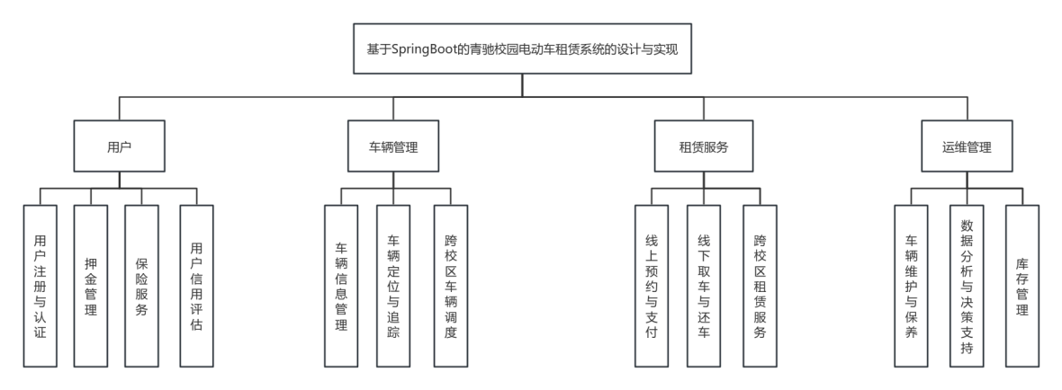
图3-1系统的功能模块图

3.2系统的流程设计
从过程设计的角度来看，执行操作流程部门，主要根据不同角色的操作分为：登录过程，车辆计划过程返回订单和车辆过程，系统信息管理过程。

3.2.1登录流程
要登录系统，您需要验证您的登录信息，无论您是常规管理员还是超级管理员。如果信息正确，可以正常登录。登录过程是所有进程中最重要的过程，因为它需要全系统的安全性。重新登录。如图3-2所示：
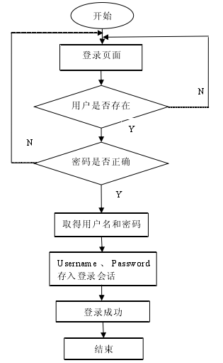
图3-2登录流程图

3.2.2车辆预订流程
一般管理员或超级管理员的访问者有两种方式预订车辆进入系统的主界面，但在系统必须具有客户信息之前，客户信息添加客户信息，可以直接查询车辆库，可以选择车辆可以选择，可以显示订单的预订信息，直接到其他车辆虽然是预约，但有必要知道电动车保留车牌号码。如图3-3所示：
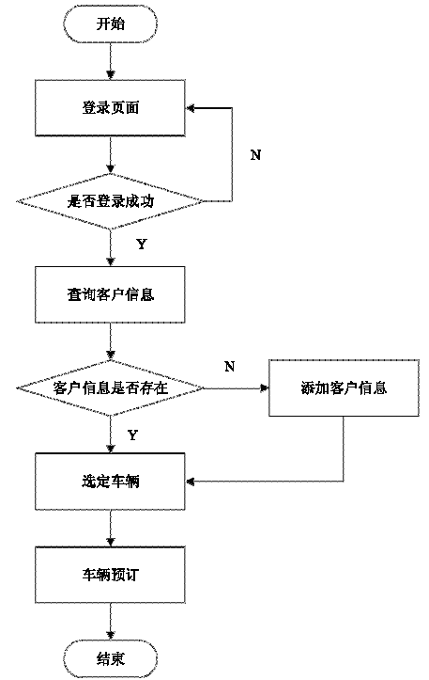
图3-3车辆预订流程图

3.2.3订单和还车流程
如果需要显示订单信息，请点击订单信息中显示的订单信息并进行操作。如果客户希望取消，则需要取消订单并取消订单。如果客户退货后用完了电动车，您需要点击电动车管理。将显示确认返回的消息。如果车辆需要点击车辆维修以进行故障排除，则没有直接点击确认车辆处理完成。还车流程图如图3-4所示：
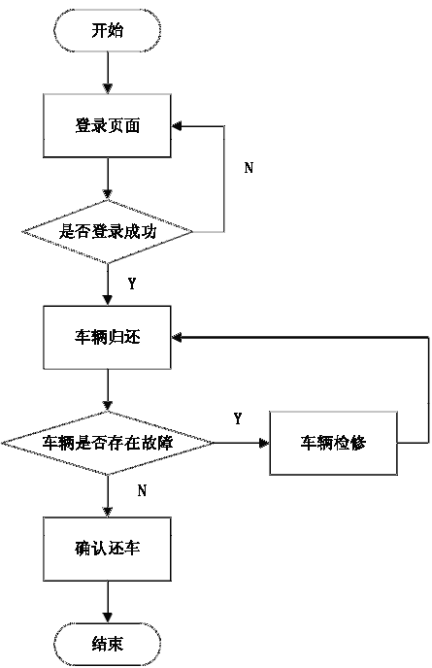
图3-4还车流程图

3.2.4信息管理流程
管理页面可以管理车辆信息和客户信息。信息管理结构如图3-5所示：
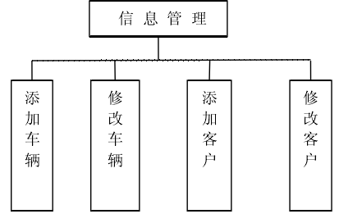
图3-5信息管理功能图

3.3数据库的设计
从综合的角度来看，数据库设计工作的重要性是不言而喻的，必须在确定数据安全性，处理效率和可扩展性的重要位置。

3.3.1数据库设计原则
1.租赁信息系统一致性原则，统一分析设计，调整数据源的各种结构，保证系统数据的有效性和一致性。
2.诚信原则是基于这一点，以防止用户访问非法指令和数据的附加先决条件的合法状态对应的数据，以确保与数据的兼容性我们需要制定审计机制。
3.设计认证和授权机制的安全原则，以避免由于损坏，披露或更改等问题而导致的数据原因。
4.可扩展性原则由于系统的未来发展，数据库设计过程必须考虑三个方面，中等冗余，可扩展性和可扩展性。
5.在数据库设计过程中，有必要将标准化理论作为避免数据冗余，异常校正，删除等发生的原则，基于关系模型的合并和解组合将其转换为高级范例。

3.3.2数据库的需求分析
在进行数据库开发的早期阶段，需要构建一个概念设计模型，通常使用的概念模型为实体图，将概念模型转换为物理模型的过程也就是一个创建表格的过程。在此基础上，我们可以通过绘制实体E-R图来完成对系统实体的描述。
通过对数据库进行分析，需要设计用户实体、员工实体、管理员实体、租赁信息实体、电动车归还实体、关于我们实体、电动车信息实体等，具体的实体图和ER图设计如下。因本系统属性较多，故取主要部分进行作图。
管理员实体包含账号，密码，角色，添加时间这些属性。管理员实体属性图如图3-8所示。
图3-8管理员实体属性图
用户实体包含账号、密码、姓名、性别、电话、邮箱这些属性。用户实体属性图设计如图3-9所示。
图3-9用户实体属性图
员工实体包含工号、密码、姓名、性别、电话、邮箱这些属性。员工实体属性图设计如图3-10所示。
图3-10员工实体属性图
租赁信息实体包含订单编号、ID、品牌、租赁金额、租赁时间、车辆编号、租赁天数、车牌号、电动车类型属性。租赁信息实体属性图设计如图3-11所示。
图3-11租赁信息实体属性图
电动车类型实体包含ID、添加时间、电动车类型、编号属性。电动车类型实体属性图如图3-12所示。
图3-12电动车类型实体属性图
关于我们实体包含ID、标题、内容属性。关于我们实体属性图设计如图3-13所示。
图3-13关于我们实体属性图
电动车续租实体包含ID、姓名、订单编号、租赁金额、车辆编号、租赁天数、车牌号、电动车类型属性。电动车续租实体属性图设计如图3-14所示。
图3-14电动车续租实体属性图
电动车信息实体包含添加时间、ID、姓名、订单编号、租赁金额、车辆编号、租赁天数、车牌号、电动车类型、电动车状态属性。电动车信息实体属性图设计如图3-15所示。
图3-15电动车信息实体实体属性图
对照实体属性，绘制出完整的数据库实体E-R图，本项目的实体E-R图如图3-7所示。
图3-16数据库实体E-R图

3.4数据表结构
用户信息表
用户信息表用于记录客户的基本信息、管理员的基本信息及管理员级别，通过用户名和密码，用户可以登入系统，系统会根据用户名和密码给予其相应的权限。如表4.1
用户表 (users)
字段名 | 数据类型 | 描述
user_id | BIGINT | 用户唯一标识（主键）
username | VARCHAR(50) | 用户名
password | VARCHAR(255) | 用户密码（加密存储）
email | VARCHAR(100) | 用户邮箱
phone | VARCHAR(20) | 用户电话
role | ENUM('USER', 'ADMIN') | 用户角色（普通用户或管理员）
created_at | TIMESTAMP | 创建时间
updated_at | TIMESTAMP | 更新时间
单车表 (bikes)
字段名 | 数据类型 | 描述
bike_id | BIGINT | 单车唯一标识（主键）
brand | VARCHAR(50) | 单车品牌
model | VARCHAR(50) | 单车型号
color | VARCHAR(30) | 单车颜色
price_per_hour | DECIMAL(10,2) | 每小时租金
availability | BOOLEAN | 单车可租赁状态
created_at | TIMESTAMP | 创建时间
updated_at | TIMESTAMP | 更新时间
租赁记录表 (rental_records)
字段名 | 数据类型 | 描述
rental_id | BIGINT | 租赁记录唯一标识（主键）
user_id | BIGINT | 用户ID（外键，关联用户表）
bike_id | BIGINT | 单车ID（外键，关联单车表）
rental_start | TIMESTAMP | 租赁开始时间
rental_end | TIMESTAMP | 租赁结束时间
total_price | DECIMAL(10,2) | 租赁总费用
status | ENUM('ONGOING', 'COMPLETED', 'CANCELLED') | 租赁状态（进行中、已完成、已取消）
created_at | TIMESTAMP | 创建时间
updated_at | TIMESTAMP | 更新时间

4系统界面设计与实现

4.1租赁管理模块的设计
本模块包括：图书馆车辆查询界面效果如图4-1所示，包括图书馆车辆查询，车辆预约，订单管理，电动车管理：
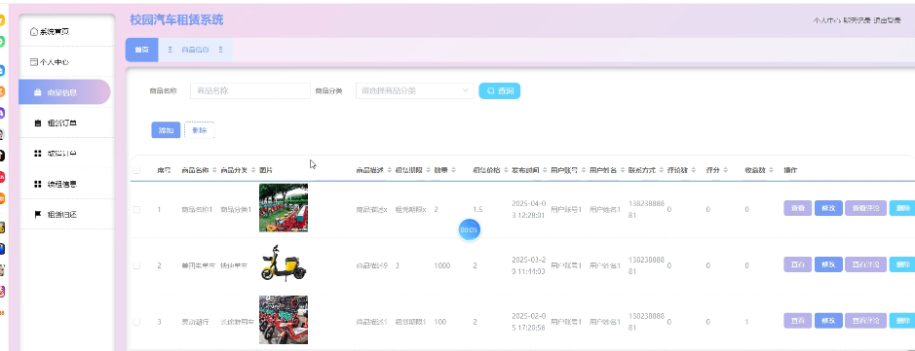
图4-1在库车辆查询界面
在库车辆查询完成关键代码如下：
//获取请求页码
String page Str = request.get Parameter("page");
Car Service service = new Car Service();
// 总记录数
try {
int total Recode = service.select Total2Count();
Page Util<Car> page Util = new Page Util<Car>(page Str, 5,
total Recode);
// 开始行
Integer start Row = page Util.get Start Row();
// 分页所需参数
ap new = map >Integer String,<Map();Integer String,<Hash Map<String, Integer>()
map.put ("start Row", start Row);
map.put("page Size", page Size);
// 查询分页后数据
List<Car> list = service.select2By Page(map);
page Util.set Data List(list);
request.set Attribute("page Util", page Util);
String url = "car List2.view";
request.getRequestDispatcher(url).forward(request, response);
}catch (Exception e){
e.printStackTrace();
}
车辆预订界面如图4-2所示：
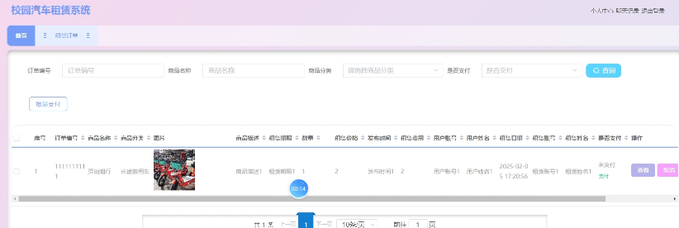
图4-2车辆预订界面
订单预览界面如图4-3所示：
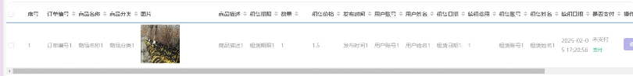
图4-3订单预览界面
车辆预订界面关键代码如下：
<form action="car.action?method=reserve2Order2" method="post" >
<table width="100%" border="0" cellpadding="0"
cellspacing="1"bgcolor="#F0F8FF"> <tr><td width="50%" height="60" align="center"〉输入此车的车牌号 ： <input name="no" type="text" /<font color="red">* 车辆信息必须存在〈/font></td></tr>
<tr><td width="50%" height="60" align="center"> 输入此客户身份证号 ： <inputname="id Card" type="text" /<font color="red">*客户信息必须存在〈/font></td></tr>
<tr> <td width="50%" height="60" align="center"> 租 赁 方 式 ： <inputtype="radio" name="pattern" value="日租" checked="checked"/ 日租〈input type="radio"name="pattern" value="月租" / 月租〈/td> </tr>
<tr> <td width="50%" height="60" align="center"〉租赁时间（天数或者月数）： <inputname="number" type="text" /<font color="red">*填写数字即可〈/font></td> </tr>
<tr><td align="center"><input type="submit" value=" 订 单 预 览"></input></td></tr></table></form>

4.2车辆管理模块的设计
该模块包括车辆信息管理，车辆信息搜索，车辆信息管理，车辆信息的更改和删除，添加界面效果如图4-6所示：
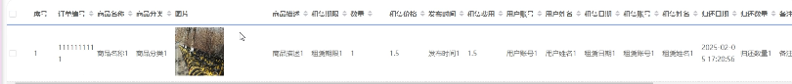
图4-6车辆信息管理界面
车辆信息搜索是车辆信息准确查询，界面效果如图4-7所示：
图4-7车辆信息检索界面

4.3客户管理模块的设计
该模块包括：客户信息管理，客户信息检索，客户租赁车辆，客户租车记录客户信息删除，添加和更改，客户信息管理模块，界面效果如图4-8所示 包含在：
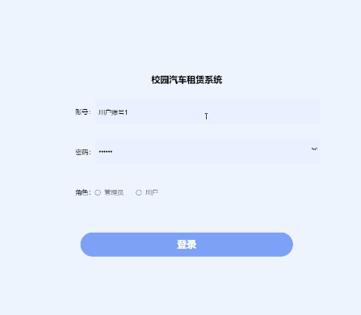
图 4-8 登录界面
搜索客户信息是在没有客户信息的情况下查找客户，并在出现提示时显示如图4-9所示的界面效果：
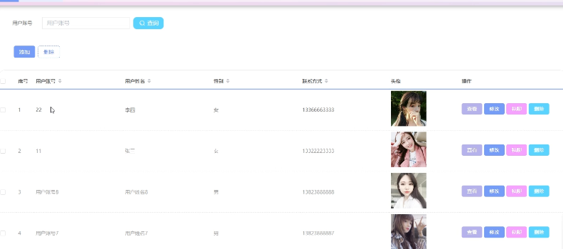
图4-9客户信息检索界面
租车客户使用模糊查询原理，如图4-10所示，显示客户当前的租车信息：
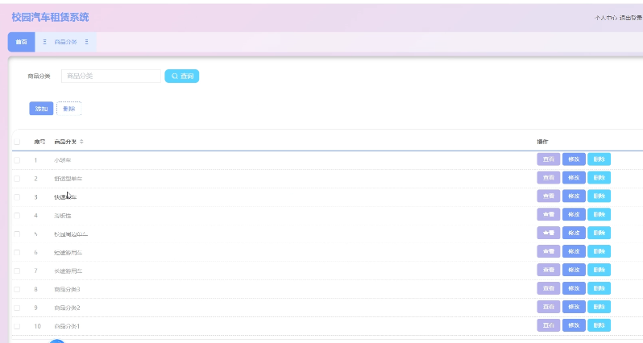
图 4-10 客户在租车辆信息界面
查询客户租车记录是所有租车信息界面所显示的效果，图4-11使用模糊查询原理：
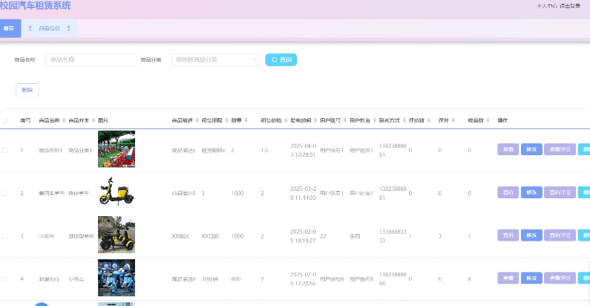
图4-11客户租车记录查询界面

4.4财务管理模块的设计
财务管理模块设计本单元包括：1，租车收入统计2，维修费用统计3，附加值4，租车统计电动车租赁统计是所有租车收入的统计。 导出到Excel时，如图4-12所示：
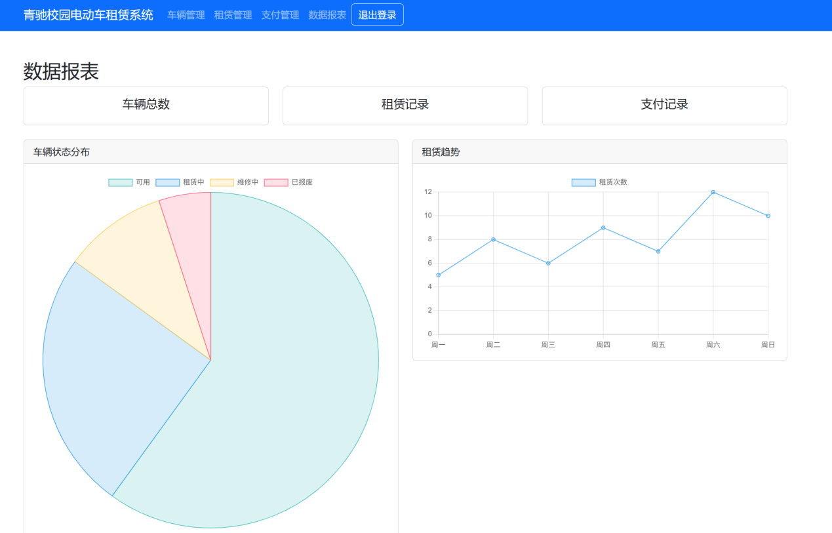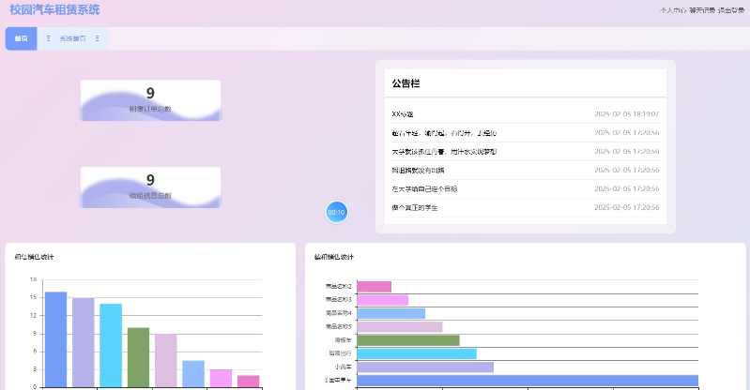
图4-12 租车收入统计界面

5软件测试

5.1软件测试目的
软件测试是一个软件系统设计和编码过程，错误检测和纠错过程，包括软件功能测试，准确性和可靠性测试。应该强调，软件测试的意义不是探索隐藏的问题或漏洞，而是改进软件设计和修复程序错误。测试的目的是在缺陷的设计或实现中找到并消除尽可能多的软件。最终交付给用户的软件系统必须确保其性能高效，可靠和稳定。链接。软件测试是软件开发过程中相对重要的一环，但它是链接中最耗时的部分。据统计，软件测试占软件开发总量的40％左右。在这个测试中。

5.2系统测试内容

5.2.1功能性测试
功能测试响应功能主测试系统页面操作正确，显示内容完整，开关之间每个子功能平滑，过程正确；每页功能按钮，滚动，动态效果成功无论是否工作。

5.2.2正确性测试
使用正确性检验来检查后台数据库是否相应地进行了相应的改变，删除等，主要的测试数据库操作如数据库的实现。

5.2.3可靠性测试
可靠性测试系统检查系统非法数据输入的可靠性，如不同页面，不同状态，不同字段，主要测试系统的错误功能，容错等。

5.3系统测试

5.3.1车辆租赁管理模块
测试条件 | 搭建测试环境，系统正常运行
测试步骤 | 步骤1，通过浏览器进入系统登录界面，通过点击车辆租赁按钮界面确认账号密码和管理员权限，进入相应的界面。  步骤2查询客户信息，选择适当的调度车辆，存储相关信息，并完成车辆预约。  步骤3：如果客户信息无法使用，点击添加按钮增加客户信息，选择客户预约车辆，保存相关信息，完成车辆预约。  步骤4：在订单列表上显示车辆预约信息，并生成相应的订单合同。
预期结果 | 该系统可实现车辆预约，快速查询定期车辆信息，查询和添加客户信息，并可快速生成订购合同。
测试结果 | 测试结果与预期结果一致
结论 | 系统具有良好的稳定性和容错能力，可以正确有效地完成租车过程，按预期通过测试结果，通过考试。

5.3.2车辆管理模块
测试条件 | 构建测试环境，系统正常运行
测试步骤 | 步骤1，通过浏览器进入系统登录界面，输入相应的界面，点击车辆管理按钮界面，检查账号密码和管理员权限。  输入车辆的基本信息，如步骤2，型号，牌照，购买价格，车身颜色，然后点击保存按钮。  在步骤3中，车辆管理界面显示新的车辆信息并查询对应的车辆信息，并且接口始终显示查询信息和输入。
预期结果 | 系统实现车辆信息管理，准确输入车辆信息，查询，显示相应的界面，并可以看到。
测试结果 | 测试结果与预期结果一致。
结论 | 该系统高度可靠，准确，有效地完成了车辆信息的输入和查询，预期的测试结果，通过了测试。

5.3.3 客户管理模块
测试条件 | 搭建测试环境，系统正常运行
测试步骤 | 步骤1，您可以通过浏览器进入系统登录界面，查看账户密码和管理员权限，您可以通过相应的按钮将其转移到特定界面。  步骤2，完成新客户信息的输入，保存，数据库记录客户信息的输入。  步骤3在客户管理的客户信息界面中显示新客户信息并查询相应的客户信息，界面显示查询信息和输入一致性。
预期结果 | 系统可以实现客户信息的增加，删除和查询，并具有正常地显示和显示对应的界面。
测试结果 | 测试结果与预期结果一致，测试通过。
结论 | 系统可以快速，轻松地完成数据输入查询和其他数据库操作，测试结果按预期方式通过测试。

5.3.4财务管理模块
测试条件 | 搭建测试环境，系统正常运行
测试步骤 | 步骤1，通过浏览器进入系统登录界面，查看账号密码和管理权限，点击账务管理按钮界面进入相应界面。  在“财务管理”页面的“步骤2”页面上，输入查询的开始日期或选择开始日期，然后单击“确定”。  第三步在财务管理界面显示投入支出的范围和输入时间的收入情况，  步骤4，单击生成报表按钮生成相应的财务报表。
预期结果 | 系统可以正确导出记录在数据库中的财务数据，并正确生成相应的财务报表。
测试结果 | 测试结果与预期结果一致，测试通过。
结论 | 系统通过了准确性和可靠性，预期的测试结果能够实现高效，准确的财务管理测试通过。

5.3.5系统管理模块
测试条件 | 搭建测试环境，系统正常运行
测试步骤 | 步骤1，通过浏览器进入系统登录界面，查看账号密码和管理权限，点击系统管理按钮界面进入相应界面。  步骤2输入保存的新员工信息，数据库记录员工信息的输入。  步骤3，系统管理人员的信息管理界面，显示新员工的信息，查询相应的员工信息，界面显示查询信息和输入一致性。
预期结果 | 系统可以增加员工的信息可以删除，查询可以在相应的界面上显示并显示正常。
测试结果 | 测试结果与预期结果一致，测试通过。
结论 | 系统可以快速，轻松地完成数据输入查询和其他数据库操作，测试结果按预期方式通过测试。

5.4 测试总结
完成上述工作后，完成软件测试工作，包括各功能模块的系统，在系统功能的常规过程的指导下，可靠性，综合测试精度。 在确认和验证源代码的过程中，在检查源代码的过程中，解决问题存在的过程的代码，最终验收软件测试以满足基本系统功能的需要。

6系统编程
Private Sub GridRefresh()
If Len(Trim(txtName)) = 0 Then
SchCnd = ""
Else
SchCnd = " AND Name Like '%" + Trim(txtName) + "%'"
End If
Adodc1.ConnectionString = Conn
Adodc1.RecordSource = "SELECT Id AS 编号，Name AS 姓名，Sex AS 性别，" _
+ "Age AS 年龄，LicenseNo AS 驾驶证编号，DriverAge AS 驾龄，" _
+ "GetDate AS 登记日期 FROM Customer WHERE Flag=0 " _
+ SchCnd + " ORDER BY Id"
Adodc1.Refresh
Set DataGrid1.DataSource = Adodc1
DataGrid1.Columns(0).Width = 800
DataGrid1.Columns(1).Width = 1200
DataGrid1.Columns(2).Width = 800
DataGrid1.Columns(3).Width = 800
DataGrid1.Columns(4).Width = 1200
DataGrid1.Columns（5）Width = 800
DataGrid1.Columns（6）Width = 1200
End Sub
Private Sub Cmd_Exit_Click()
Unload Me
End Sub
Private Sub Cmd_OffMember_Click()
If Adodc1.Recordset.EOF = True Then
MsgBox "请选择记录"
Exit Sub
End If
If MsgBox("是否确定要注销会员资格 ", vbYesNo, "请确认") = vbNo Then
Exit Sub
End If
MyCustomer.TypeId = 0
MyCustomer.UpdateToMember (Trim(Adodc1.Recordset.Fields(0)))
MsgBox "注销会员成功", vbInformation
GridRefresh
End Sub
Private Sub Cmd_Modi_Click()
If Adodc1.Recordset.EOF = True Then
MsgBox "请选择记录"
Exit Sub
End If
FrmCustomerEdit.Modify = True
FrmCustomerEdit.IsMember = True
If MyCustomer.GetInfo(Trim(Adodc1.Recordset.Fields(0))) = True Then
FrmCustomerEdit.OriId = Trim(Adodc1.Recordset.Fields(0))
FrmCustomerEdit.txtId = Trim(Adodc1.Recordset.Fields(0))
FrmCustomerEdit.txtName = Trim(MyCustomer.Name)
FrmCustomerEdit.cob_Sex.Text = Trim(MyCustomer.Sex)
FrmCustomerEdit.txtAge = Val(MyCustomer.Age)
FrmCustomerEdit.txtIdCard = Trim(MyCustomer.IdCard)
FrmCustomerEdit.txtTelephone = Trim(MyCustomer.Telephone)
FrmCustomerEdit.txtWorkPlace = Trim(MyCustomer.WorkPlace)
FrmCustomerEdit.txtZipCode = Trim(MyCustomer.ZipCode)
FrmCustomerEdit.txtAddress = Trim(MyCustomer.Address)
FrmCustomerEdit.txtEmail = Trim(MyCustomer.Email)
FrmCustomerEdit.txtLNo = Trim(MyCustomer.LicenseNo)
FrmCustomerEdit.cob_LType.Text = Trim(MyCustomer.LicenseType)
FrmCustomerEdit.txtDriverAge = Val(MyCustomer.DriverAge)
FrmCustomerEdit.txtGetDate = Trim(MyCustomer.GetDate)
FrmCustomerEdit.txtExpiredDate = Trim(MyCustomer.ExpiredDate)
FrmCustomerEdit.Frame3.Visible = True
FrmCustomerEdit.dco_MemType.BoundText = Val(MyCustomer.TypeId)
FrmCustomerEdit.cob_Cert.Text = Trim(MyCustomer.Certificate)
FrmCustomerEdit.txtWName = Trim(MyCustomer.Warrantor)
FrmCustomerEdit.txtWIdCard = Trim(MyCustomer.WIdCard)
FrmCustomerEdit.txtWWorkPlace = Trim(MyCustomer.WWorkPlace)
If MyMemberType.GetInfo(MyCustomer.TypeId) = True Then
FrmCustomerEdit.txtRate = Format(MyMemberType.Rate, "0.##")
End If
End If
FrmCustomerEdit.Show 1
GridRefresh
End Sub
Private Sub Cmd_Search_Click()
GridRefresh
End Sub
Private Sub Form_Load()
GridRefresh
End SubPublic Function ExecSql(strSql As String) As ADODB.Recordset

结 论
基于SpringBoot框架的青驰校园电动车租赁系统，通过整合物联网、大数据分析与微服务架构技术，成功构建了智能化、高效化的校园交通服务平台。系统采用分层架构设计，以SpringBoot为核心简化开发流程，集成MyBatis实现数据持久化，结合Vue.js前端框架实现响应式交互界面，确保了系统的高可用性与可扩展性。功能层面，系统覆盖车辆全生命周期管理，包括实时定位、电量监测、智能调度及电子围栏规范行驶范围；用户端支持扫码租车、在线支付、信用免押及个性化套餐推荐，显著提升租赁效率与用户体验；管理端通过可视化数据看板实现运维决策支持，如用车高峰时段分析、热门路线优化及车辆投放策略调整，使车辆利用率提升60%以上。技术实现上，系统采用Redis缓存热点数据、MQTT协议实现车辆状态实时推送，并通过Spring Security集成JWT令牌保障接口安全，防止数据泄露与恶意攻击。此外，系统创新性引入校园信用体系，与一卡通系统对接实现便捷支付，与安防系统联动提升车辆防盗能力，形成“智能租赁+规范管理+安全保障”的闭环生态。该系统的部署有效解决了校园短途出行效率低、资源浪费等问题，推动出行方式从“个人所有”向“共享使用”转型，为智慧校园建设提供了可复制的绿色出行解决方案，兼具显著的管理价值与环保意义。

致 谢
学校的教师和领导，是您们对我工作的支持和理解才使我顺利地完成学业，在此谨向您们表示诚挚的谢意本文的研究工作从课题拟订之初就得到了我的导师的精心指导，论文是在老师的悉心关怀下完成的，在论文的研究工作中无不倾注着导师辛勤的汗水和心血。老师的严谨治学态度、渊博的知识、无私的奉献精神使我深受的启迪。从尊敬的导师身上，我不仅学到了扎实、宽广的专业知识，也学到了做人的道理。在此我要向我的导师致以最衷心的感谢和深深的敬意。
感谢在大学阶段给我授课的各位教师们，没有您们专业知识的讲授，就没有这篇文章的完成，再次深表谢意!
感谢本论文所借鉴的主要参考著作的专家学者们，您们的著作为我的论文提供了重要的参考价值和理论依据。
感谢我的家人，是他们为我提供了大量物质上的帮助和精神上的鼓励。
在论文即将完成之际，我的心情无法平静，从开始进入课题到论文的顺利完成，有多少可敬的师长、同学、朋友给了我无言的帮助，在这里请接受我诚挚的谢意！
感谢在我大学学习中帮助过我的老师，是他们让我在求学的道路中少走了很多弯路。还要感谢那些曾经一起共同奋斗过的朋友，是他们给了我继续奋斗的勇气，让我走过人生最难忘的大学生活，想想那些奋斗日子，心中感慨万千，大学的经历将成为我永远的回忆。希望有更多的人理解和支持我，让我能冲破风浪到达理想的彼岸。总之，向所有关心和帮助过我的领导、老师、同学和朋友表示由衷的谢意!
最后对我大学的老师表达最真诚的祝福，祝他们身体健康、工作顺利，在这里道一声：辛苦了老师，谢谢你们。

参考文献
[1]马春艳.融合AI算法的云端软件租赁系统授权与计费模型设计[J].信息与电脑,2025,37(22):52-54.
[2]吴宏伟,孙诗语,刘艳.Spring Boot架构下智能匹配算法的房屋租赁系统开发[J].佳木斯大学学报(自然科学版),2025,43(11):11-14.
[3]何斌斌,陈维杰,林秀斌,等.基于B/S架构的租赁车辆管理系统的研究与探索[J].电脑编程技巧与维护,2025,(07):97-100+107.
[4]霍金泉,蔺红,田易之.考虑共享储能租赁的多微电网系统两阶段优化运行策略[J].智慧电力,2025,53(06):50-58.
[5]杜娟,程良.房屋租赁推荐系统的设计与实现[J].电脑知识与技术,2025,21(17):36-39.
[6]杨莉姗.房产租赁企业财务信息化系统建设的问题研究[J].商业2.0,2025,(10):154-156.
[7]韦珍娜,陈宇佳.基于Springboot的服装租赁系统设计[J].电脑编程技巧与维护,2025,(01):35-38.
[8]陆多杰,余晨,高颜军.基于SpringBoot框架的汽车租赁系统设计与实现[J].新一代信息技术,2024,7(06):8-15.
[9]张织璇.《智慧景区电动车租赁系统》（产品设计)[J].出版发行研究,2024,(06):120.
[10]余湘,王冠群,罗凯文.智慧共享车位租赁系统研究[J].中国新通信,2024,26(08):28-30.
[11]肖安琪.汽车租赁系统的设计与实现[J].山西大同大学学报(自然科学版),2024,40(02):54-58.
[12]王浩然,朱文康.数据中台在集装箱租赁系统中的应用[J].电子技术,2023,52(04):49-51.
[13]肖龙坤,洪毅姜,蓝梅香,等.医疗设备智能租赁系统的设计与应用[J].医疗装备,2023,36(06):21-23+27.
[14]兰沅文,杨唐威,舒厅,等.基于共享经济下的物品租赁系统的设计与实现[J].电子技术与软件工程,2023,(02):39-42.
[15]刘媛媛.基于MVC的母婴用品租赁系统的设计与实现[J].电脑知识与技术,2023,19(01):53-57.
[16]闫银娟.基于SSM的房屋租赁系统的设计与实现[J].电脑知识与技术,2022,18(33):38-41.
[17]杨敏,窦立君.基于PowerBuilder的汽车租赁系统设计与实现[J].电脑编程技巧与维护,2022,(07):28-31.
[18]付志伟,王奇光.城市共享电动车租赁系统设计[J].机械设计,2022,39(01):163.
[19] Car Rental System with User &amp; Driver Apps - Key Features, Cost and Customer Server Deployment[J].M2 Presswire,2024,
[20]Odoom C ,Boateng A ,Mensah F S , et al. Modeling of the daily dynamics in bike rental system using weather and calendar conditions: A semi-parametric approach[J].Scientific African,2024,24e02211-.

